1.Wchodzę w folder z moimi plikami , następnie klikam git bash .

2. Po otwarciu konsoli sprawdzam czy jestem w odpowiednim folderze.

3. git init

4. git add .

5. git commit -m "my lab4"

6. git remote add origin <https://github.com/019253186/ProgramowanieObiektowe>

7. git push -u origin master

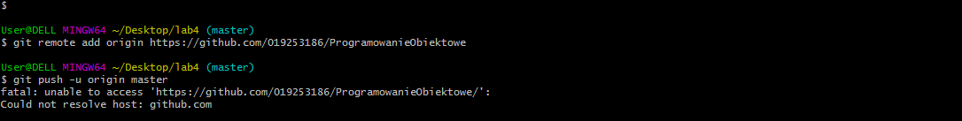

Lub

